VCW verliert Tie-Break-Schlacht gegen Münster – die Rückschau

(Silas Gottwald / Wiesbaden / 27.12.2020) Am Ende haben wie im Hinspiel lediglich Nuancen über Sieg oder Niederlage entschieden. Der USC Münster gewinnt das Match beim VC Wiesbaden mit 3:2 (20:25; 25:15; 23:25; 25:17; 15:10) und sammelt damit zwei Tabellenpunkte. Der VCW nimmt einen Punkt aus der Partie mit.
Es war ein Spiel voller Höhen und Tiefen, das erst nach zwei Stunden einen Sieger fand. Im ersten Satz lieferte der VC Wiesbaden die routinierteste Leistung ab. Von Anfang an verwalteten Ashley Evans, Renate Bjerland und Co. eine Führung – auch die taktischen Auszeiten brachten dem USC Münster nicht das entscheidende Momentum. Besonders überzeugte Frauke Neuhaus mit sechs Punkten und 86 Prozent Angriffseffizienz. Mit 25:20 war der Grundstein für ein erfolgreiches Spiel gelegt.
Im folgenden Abschnitt befanden sich plötzlich die Gäste in einem Hoch, während es beim VCW gar nicht rund lief. Besonders die Annahme wackelte und führte zu geringer Durchschlagskraft im Angriff. Anika Brinkmann machte für ihren USC Punkt um Punkt und so endete der zweite Satz 15:25 aus VCW-Sicht.
Doch auch Münster konnte den Erfolg trotz einer 14:10-Führung im dritten Abschnitt nicht mit einem weiteren Satzgewinn krönen, denn die VCW-Spielerinnen legten wieder deutlich zu. Insbesondere Marijeta Runjic punktete immer zuverlässiger für ihr Team. Beim Spielstand von 23:23 waren es die VCW-Spielerinnen, die ein Stück abgeklärter agierten und den Satz knapp mit 25:23 für sich entscheiden konnten.
In die Chronologie des Abends passte, was im folgenden Satz geschah: Der VCW verlor erneut den Faden und brachte die Gäste mit ihrer enorm starken Angreiferin Anika Brinkmann wieder zurück ins Spiel. Mit 25:17 konnte Münster wieder jubeln und der Tie-Break musste über Sieg oder Niederlage entscheiden.
Warum Münster den Entscheidungssatz mit 15:10 für sich entscheiden konnte, zeigt ein Blick auf die Zahlen: 40 Prozent Angriffseffizienz standen 32 Prozent Angriffseffizienz auf Seiten des VCW gegenüber. Dazu kamen fünf Blockpunkte für den USC und lediglich zwei für den VCW.
Als wertvollste Spielerin der Partie wurde Frauke Neuhaus gekürt. Sie sammelte 16 Punkte für ihr Team. „Ich hatte heute einen guten Tag im Angriff und zwischenzeitlich einen richtigen Lauf. Dass wir das Spiel am Ende nicht für uns entscheiden konnten, liegt vor allem an unserer hohen Zahl an Eigenfehlern und an einer insgesamt zu instabilen Annahme. Hier müssen wir einfach besser agieren. Gerade bei Spielen wie heute fehlen uns aber auch einfach unsere verletzten Spielerinnen wie Tanja Großer und Julia Wenzel, um Flexibilität in unser Angriffsspiel zu bekommen.“
VCW-Cheftrainer Christian Sossenheimer weist auf die zu geringe Konstanz im Spielverlauf hin: „Das Auf und Ab, das wir diese Saison schon oft erlebt haben, tut unserem Spiel nicht gut und sorgt für schmerzhafte Niederlagen, wie wir sie heute erlebt haben. Im ersten und im dritten Satz hat es gut geklappt – in den restlichen Sätzen konnten wir unser Spiel nicht durchziehen. Positiv war heute die hohe Zahl an Blockpunkten. Schade, dass wir uns nicht mit einem Sieg im letzten Spiel dieses Jahres belohnen konnten.“
Gegen NawaRo Straubing am 2. Januar und Schwarz-Weiß Erfurt am 28. Januar folgen nun zwei weitere wichtige Auswärtsspiele im Kampf um die Play-offs, in denen das Team wieder die Chance auf weitere Tabellenpunkte hat.

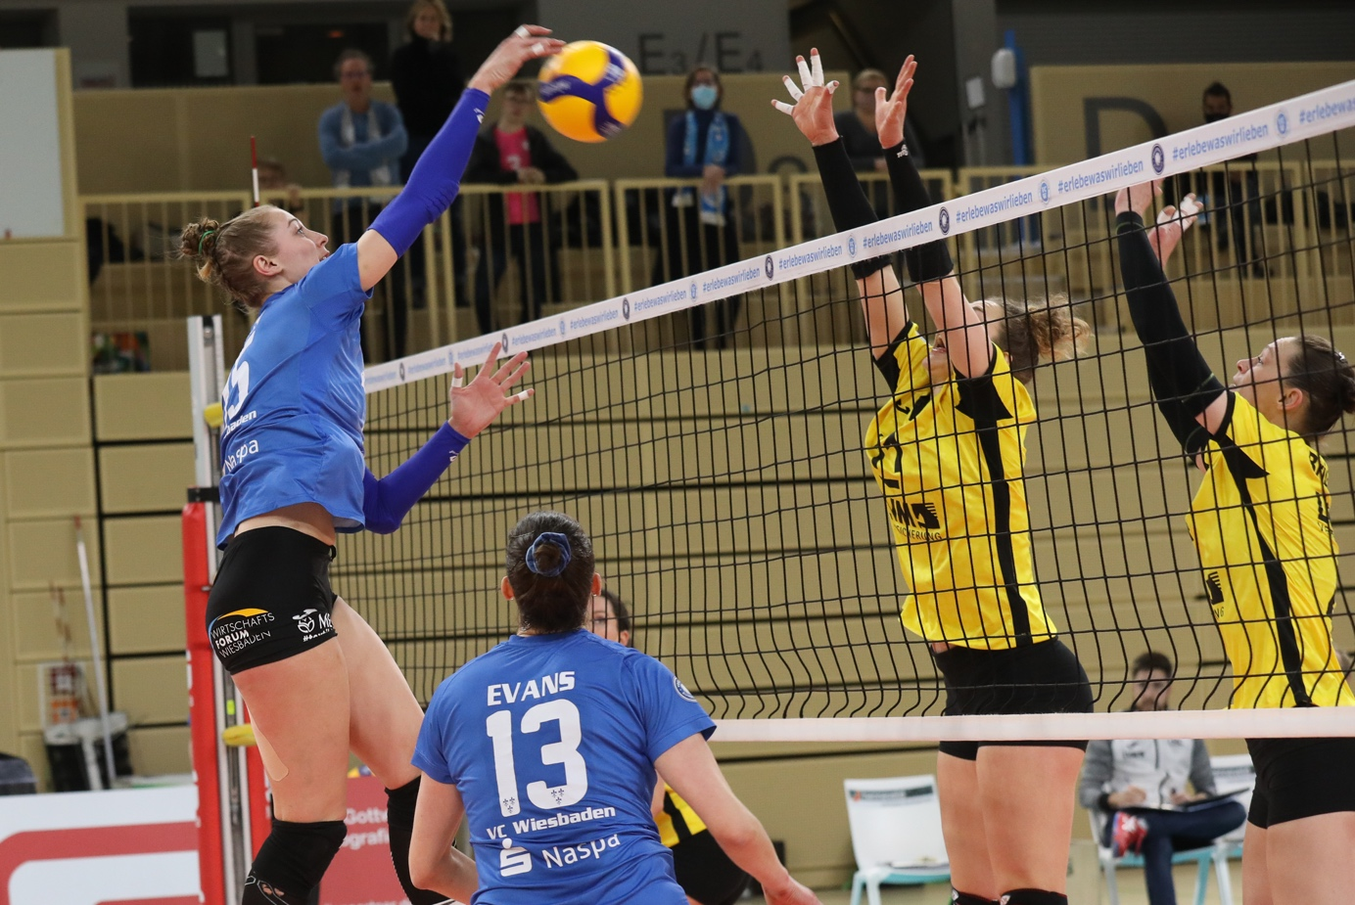
Anna Wruck im Angriff gegen Münsters Block. Foto: Detlef Gottwald

Über den VC Wiesbaden

Der 1. Volleyball-Club Wiesbaden e.V. wurde 1977 gegründet und ist spezialisiert auf Frauen- und Mädchenvolleyball. Die professionelle Damen-Mannschaft ist seit 2004 ohne Unterbrechung in der
1. Volleyball-Bundesliga vertreten und spielt ihre Heimspiele in der Sporthalle am Platz der Deutschen Einheit, im Herzen der hessischen Landeshauptstadt. Die bislang größten sportlichen Erfolge des VC Wiesbaden sind der Einzug in das DVV-Pokalfinale in der Saison 2012/2013 und 2017/2018 sowie die Deutsche Vizemeisterschaft in der Saison 2009/2010. Auch die erfolgreiche Nachwuchsarbeit ist Teil des VCW. Aktuell bestehen über 30 Nachwuchs-Teams, die in den vergangenen Jahren zahlreiche Titel bei überregionalen Volleyball-Meisterschaften sowie im Beachvolleyball erkämpften. Als Auszeichnung dafür erhielt der VC Wiesbaden im Jahr 2016 das „Grüne Band“ des Deutschen Olympischen Sportbundes (DOSB).
Der VC Wiesbaden ist Lizenzgeber der unabhängigen VC Wiesbaden Spielbetriebs GmbH, die die Erstliga-Mannschaft stellt. Der Verein ist zudem Mitglied der Volleyball Bundesliga (www.volleyball-bundesliga.de) sowie des Hessischen Volleyballverbands (www.hessen-volley.de). Das Erstliga-Team wird präsentiert vom Platin-Lilienpartner ESWE Versorgungs AG (www.eswe.com).
Text- und Bildmaterial stehen honorarfrei zur Verfügung – beim Bild gilt Honorarfreiheit ausschließlich bei Nennung des Fotografen. Weitere Pressemitteilungen und Informationen unter: www.vc-wiesbaden.de

